Wykresy
Systemy Sztucznej Inteligencji
Instrukcje do ćwiczeń laboratoryjnych

Wykresy w Visual Studio
Za wykresy w środowisku .net odpowiada kontrolka Chart (Toolbox→Data→Chart; System.Windows.Forms.DataVisualization.Charting.Chart). Kontrolka ta może mieścić niezależne wykresy, każde rysowane w innej części kontrolki. Każda z tych części/przestrzeni (zwana później ChartArea) zawiera się w kolekcji wykresy_Chart.ChartAreas (gdzie wykresy_Chart to nazwa instancji kontrolki).
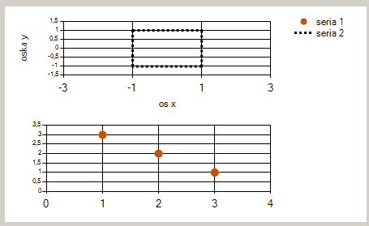
Przestrzeniami można zarządzać za pomocą zakładki Properties w Visual Studio, ale można również tworzyć je za pomocą kodu:
wykresy_Chart.ChartAreas.Clear();
// usuwanie wszystkich obecnych przestrzeni na wykresy
System.Windows.Forms.DataVisualization.Charting.ChartArea przestrzen;
// zmienne pomocnicza

wykresy_Chart.ChartAreas.Add("przestrzen gorna");
// nazwa powinna być unikalna lub pusta ("")
przestrzen = wykresy_Chart.ChartAreas[0];

//rozmiar i położenie wykresów, określane są w procentach
przestrzen.Position.X = 0; przestrzen.Position.Y = 0;
przestrzen.Position.Width = 100;
przestrzen.Position.Height = 50;

wykresy_Chart.ChartAreas.Add("przestrzen dolna");
przestrzen = wykresy_Chart.ChartAreas.Last();
przestrzen.Position.X = 0; przestrzen.Position.Y = 50;
przestrzen.Position.Width = 100;
przestrzen.Position.Height = 50;

Przestrzenie mogą zawierać etykietki osi:
przestrzen.AxisX.Title = "os x";
przestrzen.AxisY.Title = "oska y";

Głównym składnikiem wykresu są oczywiście pokazywane dane. Na pojedynczym wykresie może zawierać się kilka zestawów danych, zwanych później seriami. Poszczególne serie zawierają się w kolekcji wykresy_Chart.Series. Przykładowy kod:
wykresy_Chart.Series.Clear();
wykresy_Chart.Series.Add("seria 1");
//nazwa serii, musi być unikatowa lub pusta

wykresy_Chart.Series[0].ChartArea = wykresy_Chart.ChartAreas[1].Name;
// można przypisać serię do konkretnej przestrzeni
// posługując się nazwą tej przestrzeni

System.Windows.Forms.DataVisualization.Charting.Series seria_akt;
// zmienna pomocnicza
seria_akt = wykresy_Chart.Series[0];

Dane można dodawać tak, aby podawać wartość tylko jednego wymiaru, natomiast wartości drugiego będą ustalane automatycznie:
seria_akt.Points.AddY(-1.0);
seria_akt.Points.AddY(3.3);
seria_akt.Points.AddY(2.0);
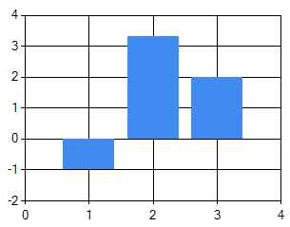
Można również dodawać punkty posługując się dwoma wymiarami:

seria_akt.Points.AddXY(-1.0, 1);
seria_akt.Points.AddXY(2, 2.2);
Wygląd serii można modyfikować na wiele różnych sposobów. Kontrolka Chart obsługuje wiele typów wykresów, na przykład wykres kołowy albo zawierający słupki, splajny, łamane, punkty itp.
wykresy_Chart.Series.Clear();

wykresy_Chart.Series.Add("seria 2");
seria_akt = wykresy_Chart.Series.Last();
seria_akt.ChartType =
System.Windows.Forms.DataVisualization.Charting.SeriesChartType.Line;
seria_akt.Points.AddXY(-1, 1); seria_akt.Points.AddXY(+1, 1);
seria_akt.Points.AddXY(+1, -1); seria_akt.Points.AddXY(-1, -1);
seria_akt.Points.AddXY(-1, 1);
seria_akt.Color = Color.Black;
seria_akt.BorderWidth = 10;
seria_akt.BorderDashStyle = System.Windows.Forms.DataVisualization.Charting.ChartDashStyle.Dot;

wykresy_Chart.Series.Add("seria 3");
seria_akt = wykresy_Chart.Series.Last();
seria_akt.ChartType = System.Windows.Forms.DataVisualization.Charting.SeriesChartType.Point;
seria_akt.Points.AddXY(-2, 0); seria_akt.Points.AddXY(2, 0);
seria_akt.Points.AddXY(0, 1.5); seria_akt.Points.AddXY(0, -1.5);
seria_akt.Color = Color.Red;
seria_akt.MarkerSize = 13;
seria_akt.MarkerStyle = System.Windows.Forms.DataVisualization.Charting.MarkerStyle.Diamond;

wykresy_Chart.Series.Add("seria 4");
seria_akt = wykresy_Chart.Series.Last();
seria_akt.ChartType = System.Windows.Forms.DataVisualization.Charting.SeriesChartType.Spline;
seria_akt.Points.AddXY(-1, 1); seria_akt.Points.AddXY(+1, 1);
seria_akt.Points.AddXY(+1, -1); seria_akt.Points.AddXY(-1, -1);
seria_akt.Points.AddXY(-1, 1);
seria_akt.Color = Color.Yellow;
seria_akt.BorderWidth = 2;
seria_akt.BorderDashStyle = System.Windows.Forms.DataVisualization.Charting.ChartDashStyle.Solid;

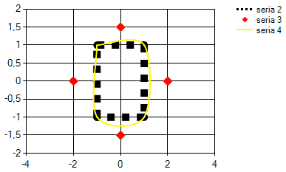

Zadania do wykonania

Funkcja czyszcząca wykres
void wykres_czysc();
Funkcja ta będzie miała za zadanie usunąć wszystkie serie danych z kontrolki wykresy_Chart i przygotować wykres do dalszej pracy.

Funkcje rysujące
void wykres_linie_rysuj(List<double> wartosci_y)
void wykres_linie_rysuj(List<double> wartosci_x, List<double> wartosci_y)
void wykres_punkty_rysuj(List<double> wartosci_x, List<double> wartosci_y)
Funkcje te mają za zadanie dodać do kontrolki wykres_Graph odpowiednie serie. Należy zadbać, aby istniało 10 różnych stylów serii, różniących się kolorami, markerami (dot. serii punktowych), ew. rodzajami linii (przerywana/ nie przerywana itp.; dot. tylko linii) itp. Każda kolejna seria powinna mieć styl równy numer serii modulo 10. Można poznać liczbę dotychczas dodanych serii badając kolekcję wykres_Graph.Series. Oczywiście należy również napisać polecenia testujące te funkcje.

Narysować poniższy wykres
Proszę narysować poniższy wykres przy użyciu dotychczasowych funkcji, legenda i kolory nie muszą się zgadzać.
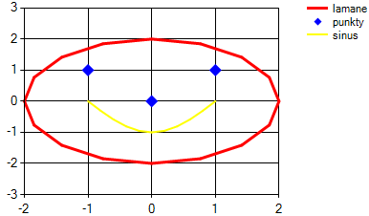

Punkty dla klasy Irys
Proszę wczytać plik z próbkami iris.txt. Należy podzielić próbki na poszczególne klasy w zależności od zawartości ostatniego atrybutu (powinny być 3 klasy). W jednej kontrolce proszę zamieścić 4 podwykresy (4 przestrzenie). W każdej z tych przestrzeni stworzyć 3 serie, z wartościami odpowiadającymi próbkom z poszczególnych klas (pojedyncza seria to pojedyncza klasa z próbkami). Na pierwszej przestrzeni osią x są wartości atrybutu 3-go próbek, a osią y są wartości atrybutu 4-tego (licząc od 1, nie od 0). Na drugiej przestrzeni osią x są wartości atrybutu 2-go próbek, a osią y są wartości atrybutu 4-go. Na trzeciej przestrzeni osią x są wartości atrybutu 1-go próbek, a osią y są wartości atrybutu 4-go. Na czwartej przestrzeni osią x są wartości atrybutu 2-go próbek, a osią y są wartości atrybutu 3-go. Należy wykorzystać napisane dotychczas funkcje.

